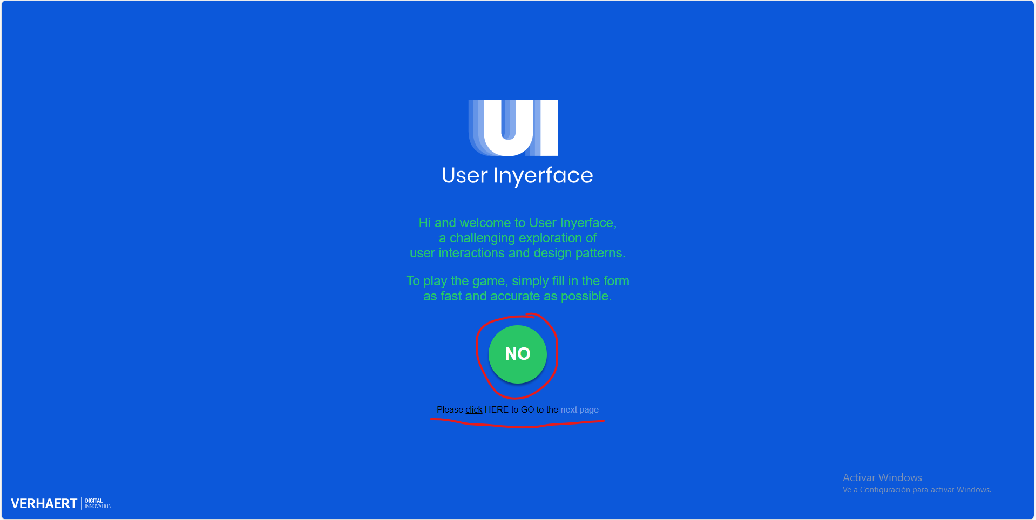  
- El botón verde parece que es el principal, no hace nada y no tiene sentido.  
- El texto de abajo tiene texto subrayado y en otro color pero el que te lleva al siguiente paso es el texto sin formato especial “HERE”.

- Si le das a Yes en las cookies no hace nada.

- La ^ amplia la altura de la pestaña.  
- El botón Help aumenta el número de usuarios en línea.  
- El botón Send to botom baja la altura de la pestaña.

- Los parámetros de inicio de sesión llevan texto escrito que hay que borrar.

- El orden de los parámetros de inicio de sesión no tiene sentido  
- Los términos y condiciones son obligatorios y cuesta mucho leerlos tods (agobia).  
- El formato de los botones de Next, Cancel y Reset son contraintuitivos, el botón - Next que es el importante no tiene color ni está centrado.  
- Los números de los pasos no muestran el paso por donde vas, simplemente va pasando.

- Las condiciones de la contraseña son muy raras.

- Los mensajes de aviso no son claros.

- Debes desmarcar el checkbox de los términos y condiciones.   
  
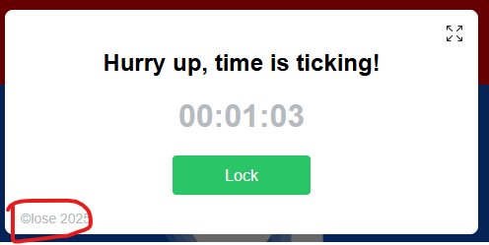

- La única manera de cerrar esta pestaña molesta es clicando en este texto, si le das a Lock te quita la opción

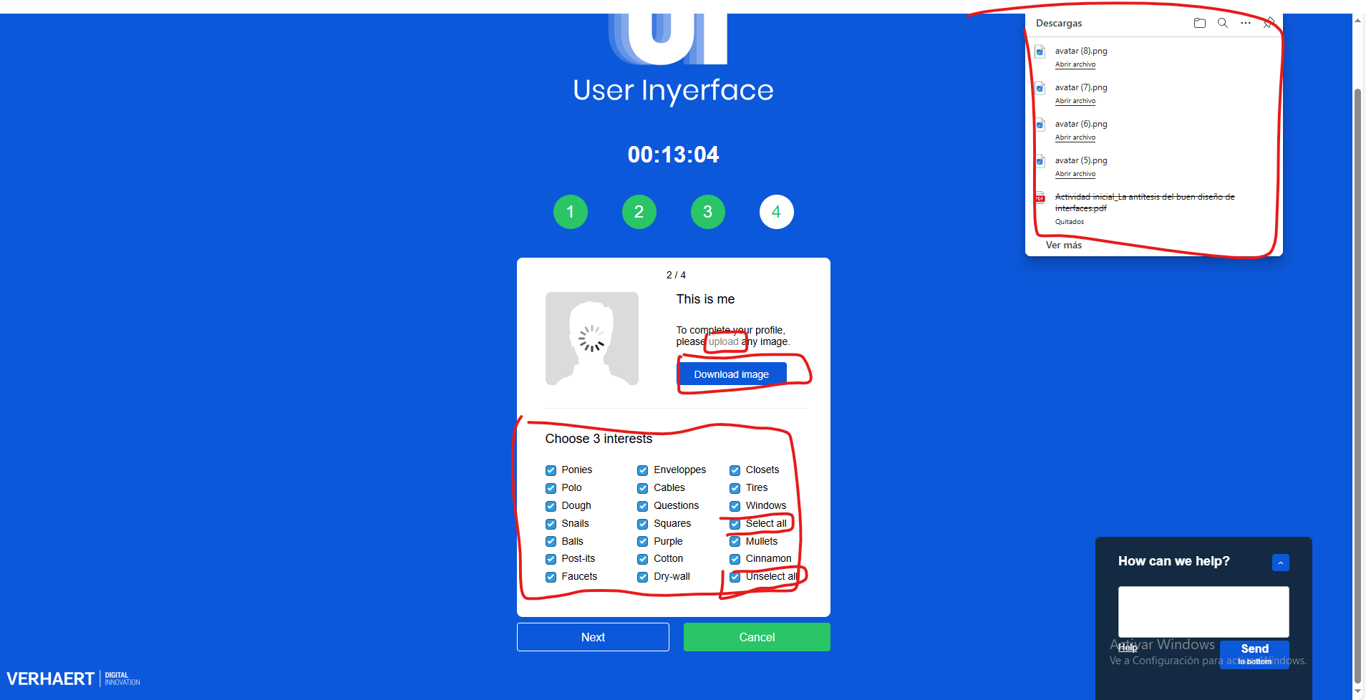

* Por defecto todos los intereses están marcados.
* El botón de selecciones/deseleccionar están en medio sin sentido
* El botón de Download image te descarga la imagen por defecto que aparece, no tiene sentido.
* La rueda de carga del perfil no acaba, ni siquiera cuando subes la imagen.
* Para subir la imagen obligatoria del perfil debes darle al enlace de “upload” que no se ve bien

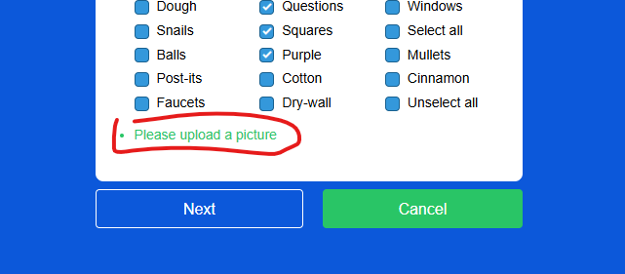

* El mensaje no demuestra importancia.

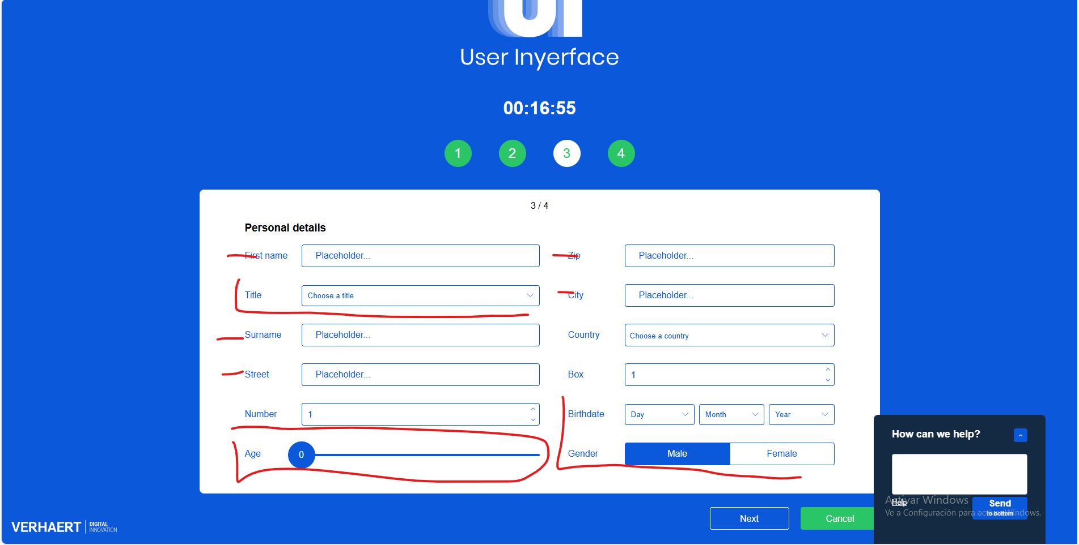

* Las cajas que requieren texto tienen texto ya escrito que hay que borrar.
* El “Number” y “Box” se cambia clicando hacia arriba o abajo, no con teclado.
* La edad y la fecha de nacimiendo debe coincidir estrictamente.
* El “Title” debe coincidir con el “Gender”, pero lo que selecciona el “Gender” es el color blanco, por lo que es contraintuitivo.
* El circulo de la edad no cambia conforme lo mueves, por lo que es más tedioso poner la edad que quieres.

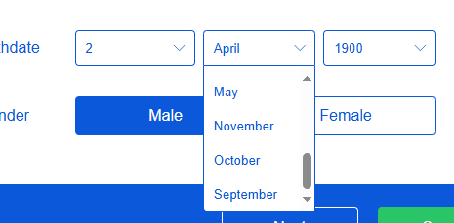

* Los meses están desordenados.

* Escoger país por bandera es complicado.

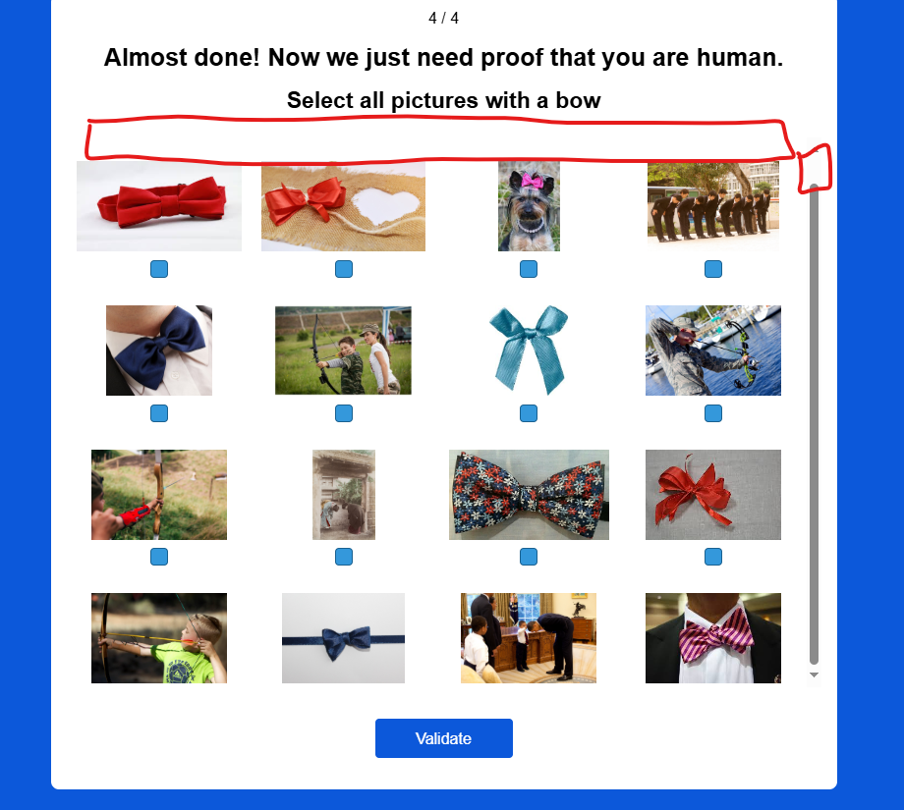

* El hueco de la página que no se ve esconde casillas, no es cómodo.
* Debes clicar en cada casilla, en todas, porque todas cumplen las condiciones que buscas.

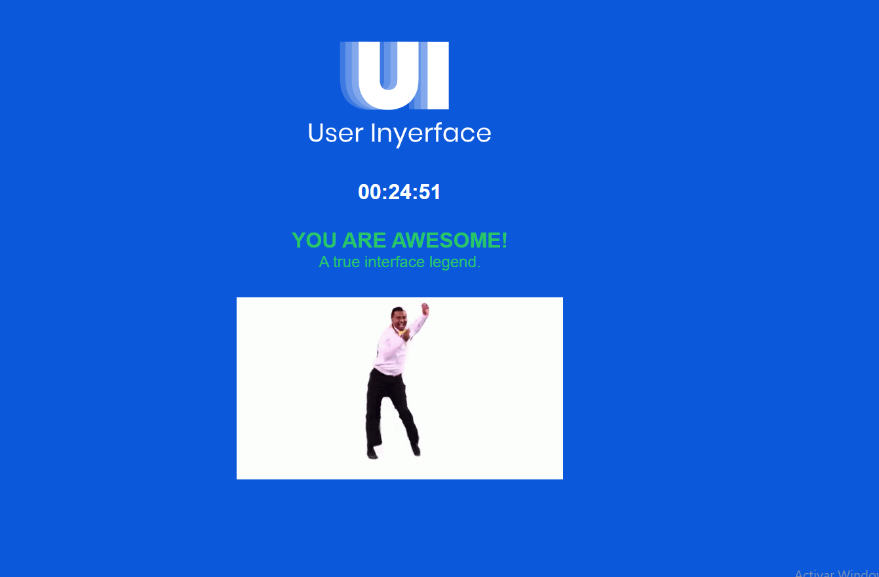

Hecho, ha sido una experiencia que espero no repetir.  
Ahora valoro la UI y UX.